ВСЕРОССИЙСКАЯ ОЛИМПИАДА ШКОЛЬНИКОВ ПО ИСКУССТВУ (МИРОВАЯ ХУДОЖЕСТВЕННАЯ КУЛЬТУРА)

ШКОЛЬНЫЙ ЭТАП 2020–2021 УЧЕБНЫЙ ГОД

ЗАДАНИЯ ШКОЛЬНОГО ЭТАПА

Задания Шифр____________
Школьный этап Всероссийской олимпиады школьников по Искусству (мировой художественной культуре) 2020-2021 учебного года
7-8 класс

Задание 1.

- Узнайте произведение по его описанию, определите название и автора картины.
- Укажите автора, название, жанр литературной основы произведения.
- Напишите имена действующих в нем персонажей.
- Напишите название известных литературных произведений этого же автора.
- Напишите имя автора и название музыкальной композиции, которое создано по мотивам этого литературного произведения.

На картине изображена девушка, она обернулась, словно чтобы посмотреть прямо в глаза зрителю. Художнику удалось передать самый чудесный момент - превращение. Стоит внимательно вглядеться в лицо героини: ее большие выразительные глаза уже чем-то напоминают птичьи, губы через мгновение превратятся в клюв. Шикарен её перьевой наряд. Цветовая гамма на основе девственно белого, поражает многообразием тончайших оттенков. Мастерски передана шелково-перьевая фактура одеяния. Даже самый пытливый зритель не сможет определить границу между перьями и нарядом героини. Невозможно оторваться от взгляда девушки. Ожидая чуда, она словно приглашает всех желающих разделить с ней все волшебство момента.

Название и автор картины
Автор литературной основы, жанр
Имена персонажей литературного произведения.
Другие известные литературные произведения этого же автора
Автор и название музыкальной композиции к произведению
Задание 2.
1. Узнайте произведение по фрагменту
2. Напишите имена персонажей, изображенных на фрагменте.
3. Напишите цитату из произведения.
4. Напишите имена авторов литературных произведений, по мотивам которых созданы изображенные произведения.

Фрагмент  произведения | Название произведения | Имена персонажей | Цитата из произведения | Автор литературного произведения
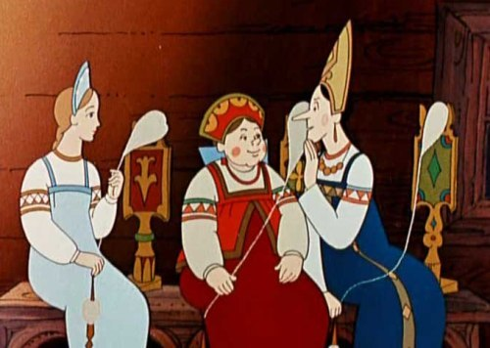
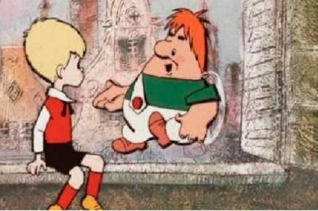
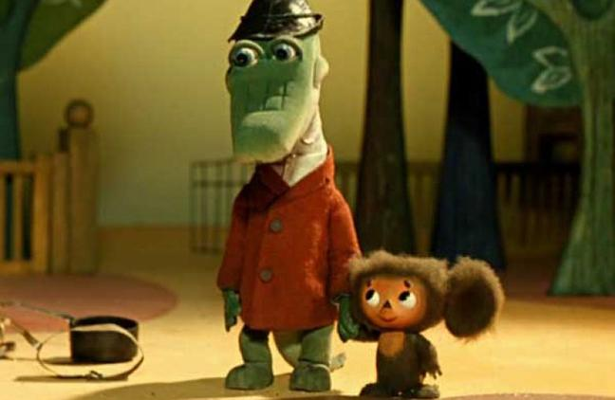

Задание 3.

Рассмотрите произведение
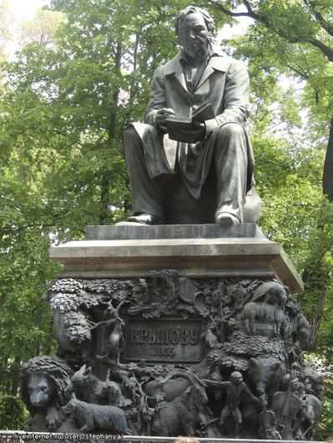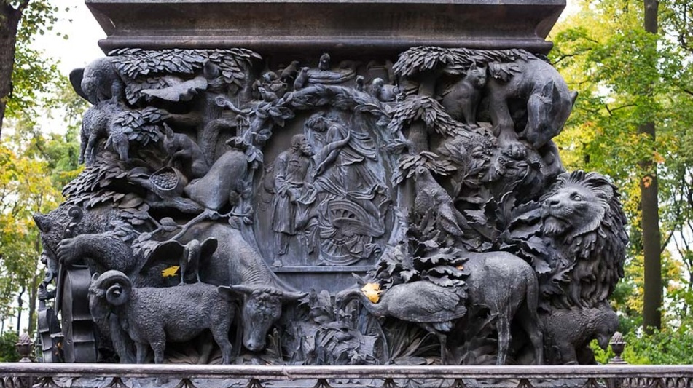

- Определите вид искусства.
- Напишите полное имя деятеля культуры, изображенного на фотографии, и названия его произведений, отраженных на постаменте.
- Укажите литературный жанр, в котором работал изображенный автор.
- Опишите особенности этого литературного жанра.
5. Укажите место, где находится данный памятник.

Вид искусства
Имя изображенного деятеля культуры
Название произведений изображенного автора
Название литературного жанра
Особенности литературного жанра
Место, где находится памятник.

Задание 4.
Определите художественное полотно по фрагменту. Напишите
1. Что изображено на картине. Сюжет.
2. Название работы
3. Полное имя ее автора;
4. Время, когда он жил и творил.
5.Опишите общую композицию работы и место данного фрагмента в ней.
6. Укажите вид и жанр произведения искусства.
7. Укажите известные работы этого же художника.
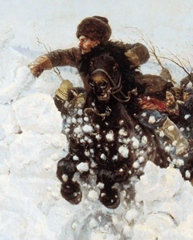
Что изображено на картине. Сюжет.
Название произведения
Полное имя автора произведения
Время, когда жил и творил художник
Описание общей композиции работы
Вид и жанр произведения искусства
Другие известные работы этого же художника

Задание 5.

В таблице перепутаны понятия и их определения.

1. Соотнесите понятия с их определениями.
2. Внесите в таблицу ответа буквы, которыми обозначены определения, соответствующие цифрам верных понятий.
3. Дайте определение оставшемуся понятию.

Понятия | Определения
1. Витраж | А общая цветовая гамма живописного произведения
2. Эскиз | Б способ передачи пространства на плоскости изображения
3. Колорит | В произведение декоративного искусства изобразительного или орнаментального характера из цветного стекла, рассчитанное на сквозное освещение и предназначенное для заполнения проёма
4. Перспектива | Г вид изобразительного искусства, использующий в качестве основных изобразительных средств линии, штрихи, пятна и точки
5. Графика | Д музыкально-драматическое произведение, сочетающее инструментальную музыку с вокальной и предназначенное для исполнения в театре
6. Опера

NN
Буквы

Оставшееся понятие | Определение

Задание 6.
Даны ряды слов. Найдите лишнее слово в каждой строке и вычеркните его. Кратко поясните свое решение.

И.И.Левитан, И.И.Чайковский, Д.Г.Левицкий, И.Е.Репин.
_________________________________________________
В.И.Суриков, К.Моне, И.И.Шишкин, А.К.Саврасов
_________________________________________________
Уголь, сангина, гуашь, карандаш, сепия.
_________________________________________________
Скрипка, альт, контрабас, труба, виолончель
_________________________________________________

Задание 7.

В целях сохранения исторической памяти и в ознаменование 75-летия Победы в Великой Отечественной войне 1941–1945 гг. 2020 год объявлен Годом памяти и славы. В честь этого события составьте программу торжественного мероприятия (фестиваля). Дайте ему название. Включите в программу литературный ряд (отрывки из художественных текстов: поэзия, проза), музыкальные композиции, подберите видеоряд из кинофильмов и репродукций картин, отражающие тематику события. Разработайте эскиз памятной открытки мероприятия (фестиваля), посвященного 75-летию Победы.
________________________________________________________________________________________________________________________________________________________________________________________________________________________________________________________________________________________________________________________________________________________________________________________________________________________________________________________________________________________________________________________________________________________________________________________________________________________________________________________________________________________________________________________________________________________________________________________________________________________________________________________________________________________________________________________________________________________________________________________________________________________________________________________________________________________________________________________________________________________________________________________________________________________________________________________________________________________________________________________________________________________________________________________________________________________________________________________________________________________________________________________________________________________________________________________________________________________________________________________________________________________________________________________________________________________________________________________________________________________________________________________________________________________________________________________________________________________________________________________________________________________________________________________________________________________________________________________________________________________________________________________________________________________________________________________________________________________________________________________________________________________________________________________________________________________________________________________________________________________________________________________________________________________________________________________________________________________________________________________________________________________________________________________________________________________________________________________________________________________________________________________________________________________________________________________________________________________________________________________________________________________________________________________________________________________________________________________________________________________________________________________________________________________________________________________________________________________________________________________________________________________________________________________________________________________________________________________________________________________________________________________________________________________________________
Эскиз памятной открытки мероприятия (фестиваля), посвященного 75-летию Победы:

